**雅安市召开2019年农机购置补贴工作培训会**

8月20日，雅安市农业农村局组织召开了全市2019年农机购置补贴工作培训会。市纪监委派驻市农业农村局纪检监察组组长刘勇，市农业农村局副局长曾林、有关科室负责人及工作人员，全市各县（区）农业农村局农机购置补贴工作分管领导、相关股室（中心）负责人及经办人员30余人参加会议。

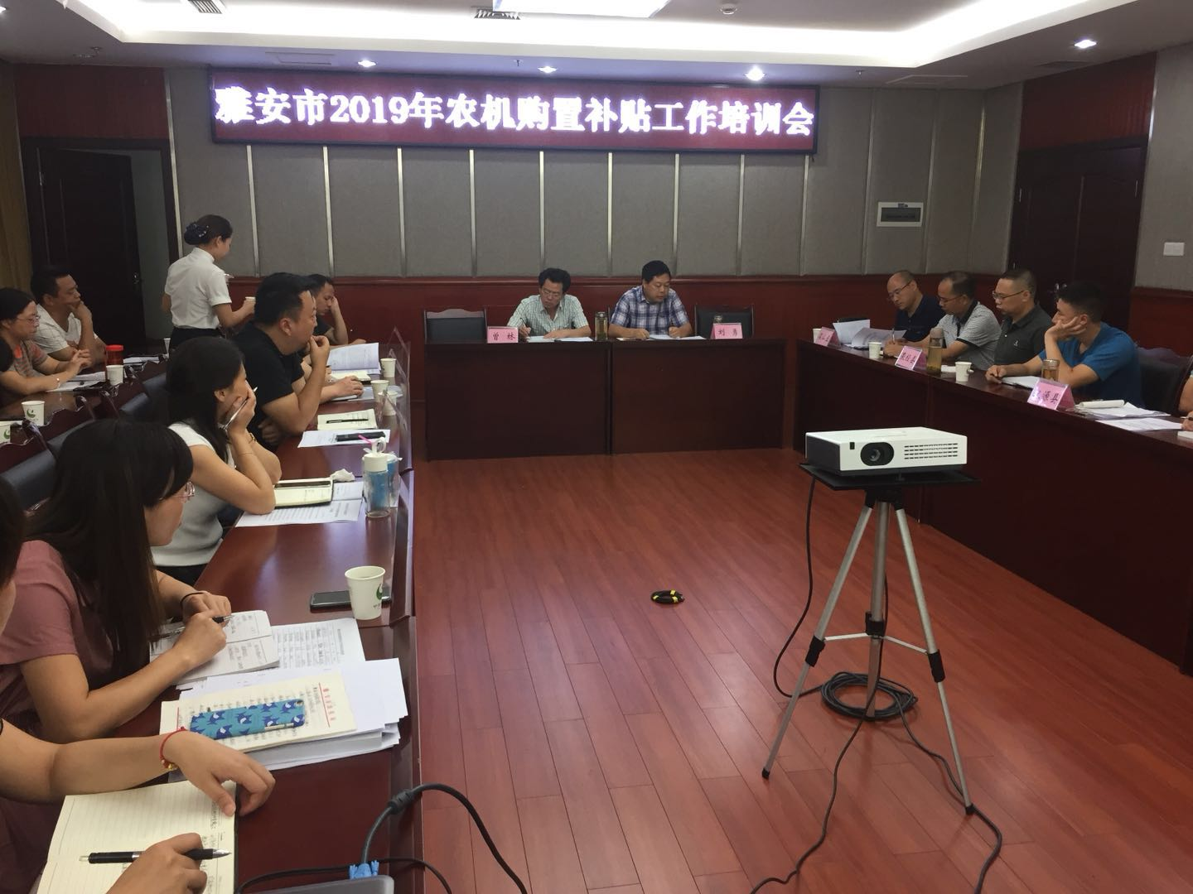

会议首先组织观看了警示片《农机站里的“内鬼”》，随后市纪监委派驻市农业农村局纪检监察组组长刘勇对参会人员进行了廉政风险警示教育，要求各级农机购置补贴工作人员一是要切实增强工作责任心和政治责任感，二是要强化农机购置补贴廉政风险防控，三是要确保农机补贴“阳光操作”，四是要坚决做到廉洁自律。

市局结合具体工作对2019年度农机购置补贴政策进行了解读，对四川省农机购置补贴辅助管理系统和雅安惠民惠农财政补贴资金社会保障卡“一卡通”发放监管系统相关工作进行了安排。

会上市农业农村局副局长曾林结合我市农机购置补贴专项清理“回头看”及整改工作情况再次要求，各县（区）在2019年工作中一是要加强领导，落实工作责任；二是要完善制度，强化廉政风险教育；三是要加强宣传，做好信息公开工作；四是要主动服务，提高购补工作服务效能；五是要严格把关，严查购机补贴违纪违规行为；六是要按照市局安排对农业农村领域乱点乱象进行重点整治，及时报送农机购置补贴项目乱点乱象摸排线索和调查处理情况。